Всероссийский конкурс
юных исследователей окружающей среды
«Открытия 2030»

Номинация: «Экологический мониторинг»

Использование коры некоторых пород деревьев в качестве биоиндикатора атмосферного загрязнения

Подготовила:
Богданова Арина Александровна
17 лет
МАОУ СОШ №2
Челябинская область, Златоуст,
Дворцовая, 18, 456209
Проезд Профсоюзов 10-89, 456227
89193450088
arina.bogdanova_2006@mail.ru

Руководитель:
Олейник Оксана Сергеевна,
учитель биологии
высшей квалификационной категории
МАОУ СОШ №2
Челябинская область, Златоуст,
Дворцовая, 18, 456209
89028928542
olejnik-oksana@yandex.ru
89080601144

2023 г.

Оглавление
Введение......................................................................................................................3
I. Теоретическая часть
1.1. Основные источники загрязнения атмосферного воздуха, их влияние на живые организмы……………………………………………………………………5
1.2. Деревья – биоиндикаторы……………………………………………………...7
1.3. Свойства и химический состав древесной коры……………………………...8
II. Практическая часть
2.1. Определение pH водных вытяжек коры деревьев…………………….............9
2.2. Содержание сульфат - ионов в коре деревьев………………………………..10
2.3. Содержание нитрат - ионов в коре деревьев………………………………….11
2.4. Содержание хлорид - ионов в коре деревьев…………………………………12
Заключение……………………………………………………………………........14
Библиографический список……………………………………………………...15
Приложение………………………………………………………………………...16

Введение
На сегодняшний день одной из самых существенных глобальных проблем можно считать загрязнение воздуха планеты. По результатам исследований, около 90% всех людей, проживающих на планете, дышат воздухом, отличающимся высоким уровнем содержания вредных веществ, превышающим установленные допустимые значения. ООН уже давно признала вопрос загрязнения воздуха главнейшей угрозой здоровью не только человечества, но и всей планеты. В последнее время эта проблема немного уступила место вопросам пандемии, однако от этого она не потеряла своей актуальности.
На территории нашего города имеются серьезные источники загрязнения атмосферного воздуха, а именно: Златоустовский машиностроительный завод, Златоустовский металлургический завод, бетонный завод ZZBO и различные виды транспорта.
Загрязнение воздуха происходит, когда в атмосферу Земли попадают вредные или избыточные количества веществ, включая газы: диоксид углерода, монооксид углерода, диоксид серы, оксиды азота, хлор, метан и другие. В своей работе я решила изучить содержание сульфатов, нитратов и хлоридов в коре деревьев разных пород с целью определения степени загрязнения атмосферного воздуха на территории города Златоуста. Полученные данные позволят определить рациональность использования в городских посадках саженцев исследуемых деревьев, как эффективных фильтров атмосферного воздуха.

Цель работы: исследование химического состава коры некоторых пород деревьев для оценки её биоиндикационных свойств.
Задачи:
- Изучить литературу по данной теме.
- Взять пробы коры деревьев разных пород на исследуемых территориях города Златоуста.
- Провести химические исследования коры: pH среды, содержание сульфатов, нитратов, хлоридов.
- Проведение сравнительного анализа полученных результатов.
- Дать рекомендации по использованию деревьев в озеленении городской территории.

Методы исследования:
1.Анализ источников информации
2. Эксперимент
3.Обработка полученных результатов

Объект исследования: кора деревьев берёзы плосколистной (Bétulaplatyphýlla), липы сердцевидной (Tiliacordata Mill), ивы шаровидной (Salixfragilis Bullata), сосны обыкновенной (Pinussylvestris), ели обыкновенной (Píceaábies).

Предмет исследования: содержание сульфат - ионов, нитрат – ионов и хлорид – ионов в коре деревьев.

Гипотеза: кора деревьев может являться биоиндикатором чистоты воздуха окружающей среды.

I.Теоретическая часть
1.1. Основные источники загрязнения атмосферного воздуха, их влияние на живые организмы

Двуокись серы (SO2), выделяющаяся при сжигании ископаемого топлива, такого как уголь, нефть и другие фабричные горючие материалы, является одной из основных причин загрязнения воздуха. Загрязнение, исходящее от транспортных средств, включая грузовики, джипы, автомобили, поезда, самолеты, образует огромное количество загрязнения [12].
Хлор в атмосферном воздухе находится в форме газообразного вещества, хлористо – водородной кислоты [13]. Источником загрязнения является дым, образующийся при сгорании каменного угля. Дым кирпичных и керамических заводов содержит большее количество этих соединений [8].
Оксиды азота (NO, NO₂) выделяются в процессе сельскохозяйственной и промышленной деятельности, а также при сжигании ископаемого топлива и твердых отходов.
Вредные газообразные вещества, выделяясь в атмосферу, загрязняют окружающую среду, тем самым пагубно сказываются на растениях. Например, сульфаты вызывают ожог корней сеянцев, а также, проникая внутрь тканей листьев через устьица, вызывают появление на листовых пластинках пятен – ожогов [4].
Тщательные исследования Ричарсона, Шредера и Реуса показывают, что хлор и хлороводород вызывают у зелёных растений отмирание листьев, которые сначала желтеют, сморщиваются и засыхают, данный процесс начинается с краёв листьев.
Длительное воздействие диоксида азота на растения вызывает бурение листьев и игл. Изменения в окраске возникают главным образом в результате разрушения хлорофилла (зеленого пигмента), синтеза каротиноидов (желтых и оранжевых пигментов). В итоге листья отмирают.
Выделяясь в атмосферу, вредные вещества также оказывают губительное влияние и на организм человека. Вызывают различные заболевания. Так, например, высокое содержание в воздухе сернистого газа вызывает кашель, охриплость, сильное першение в горле и своеобразный привкус. При вдыхании сернистого газа более высокой концентрации — удушье, расстройство речи, затруднение глотания, рвота, возможен острый отёк лёгких.
Длительное содержание в атмосфере хлора, HCl может привести к удушью, ожогам слизистой и кожи, разрушение зубов, помутнение роговицы глаз, изъязвление слизистой оболочки носа, желудочно-кишечные расстройства. Острое отравление сопровождается охриплостью голоса, удушьем, насморком, кашлем.
Также различные исследования показали, что при ежедневном, даже краткосрочном взаимодействии человека с оксидами азота повышается риск инсульта. Выхлопные газы повышают уровень свертываемости крови и провоцируют образование тромбов, вызывают сердечно-сосудистые заболевания, увеличивают риск ранней деменции и болезни Альцгеймера [10].
Предельно допустимые концентрации оксида серы (IV) для растений – 0,02 мг/м³, для человека - 0,5 мг/м³; оксидов азота для растений - 0,02 мг/м³, для человека - 0,085 мг/м³; хлора для растений - 0,25 мг/м³, для человека - 0,1 мг/м³. В ходе круговорота серы может образовываться серная кислота, которая поглощается и аккумулируется клетками коры дерева. [11] Аналогичным образом в клетках коры накапливаются хлорид – ионы и нитрат – ионы, которые оседают на кору деревьев в виде кислот: соляная и азотная [11] .

1.2. Деревья - биоиндикаторы
Известно, что деревья поглощают вредные вещества из окружающей среды, их используют не только как эффективные воздушные фильтры, но и как биоиндикаторы. В городах чаще всего высаживают такие деревья, как сосна обыкновенная, ель обыкновенная, тополь чёрный, берёза плосколистная [7].
Чаще всего в качестве биоиндикаторов загрязнения окружающей среды используют кору деревьев, поскольку вследствие анатомического строения и значительной пористости кора имеет поверхность контакта с воздухом и дольше сохраняет загрязнения, чем поверхность листьев, откуда загрязнения легко смываются дождем [2]. Свойства коры одной и той же породы могут изменяться в зависимости от общего геохимического фона. Р. Шуберт в своих исследованиях указывает, что рН коры дерева является хорошим методом аккумулятивной биоиндикации. Он представил данные, которые показывают, что под влиянием кислотных выбросов в атмосферу повышается кислотность коры. При щелочном загрязнении, к которому относятся известковая пыль, зола, рН коры – повышается.

1.3. Свойства и химический состав древесной коры
Древесная кора — комплекс высокоспециализированных клеток и тканей, располагающихся с внешней стороны от камбия и выполняющих защитную и проводящую функции [1]. По проводящим элементам коры осуществляется транспорт питательных веществ, образующихся в листьях. Древесная кора защищает дерево от повреждения животными, дереворазрушающими насекомыми и организмами, вызывающими гниение. Также кора имеет решающее значение при лесных пожарах её толщина существенно влияет на выживание деревьев в огне [6].
Древесная кора состоит из следующих растительных тканей: корка (ритидом), перидерма (пробка (или феллема), феллоген, феллодерма), первичная кора, перицикл, вторичная кора (вторичная флоэма) [5]. Важными компонентами коры являются дубильные вещества, которые представляют собой сложные смеси растительных высокомолекулярных полимеров, фенольные соединения, алканы. Кора, в отличие от древесины, имеет повышенное содержание азот-соединений, основная часть которых входит в состав структурных белков [3]. Соединения серы накапливаются в виде сульфатов.

II. Практическая часть
2.1. Определение pH водных вытяжек коры деревьев

По многочисленным данным научных и учебных изданий, самыми загрязняющими атмосферу вещества являются: оксид серы (IV), оксиды азота (II, IV), хлор [9]. Именно поэтому я решила определить pH водных вытяжек коры деревьев, как показателя качества среды, концентрацию сульфатов, нитратов и хлоридов в водных вытяжках коры берёзы плосколистной (Bétulaplatyphýlla), липы сердцевидной (Tiliacordata Mill), ивы шаровидной (Salixfragilis Bullata), сосны обыкновенной (Pinussylvestris), ели обыкновенной (Píceaábies), которые произрастают на территории г. Златоуста.
Отбор проб коры деревьев производился на расстоянии двух метров от дороги в районе машиностроительного завода, металлургического завода, Чёрной скалы (национальный парк «Таганай»). Фрагменты коры деревьев состругивались толщиной 3 мм на высоте 150 см [Приложение I].

- Определение pH водных вытяжек коры деревьев. Район машиностроительного завода.
Вид дерева | Ива шаровидная | Сосна обыкновенная | Ель обыкновенная | Липа сердцевидная | Берёза плосколистная
pH | 6,45 | 5,87 | 5,94 | 6,45 | 6,47

Слабокислая среда наблюдается во всех растворах вытяжек коры деревьев.
- Определение pH водных вытяжек коры деревьев. Район металлургического завода.
Вид дерева | Ива шаровидная | Сосна обыкновенная | Ель обыкновенная | Липа сердцевидная | Берёза плосколистная
pH | 6,65 | 6,33 | 6,62 | 6,4 | 6,88

Слабокислая среда наблюдается во всех растворах вытяжек коры деревьев.
- Определение pH водных вытяжек коры деревьев. Район Чёрной скалы (Национальный парк «Таганай»).
Вид дерева | Ива шаровидная | Сосна обыкновенная | Ель обыкновенная | Липа сердцевидная | Берёза плосколистная
pH | 6,9 | 6,7 | 6,19 | 5,41 | 6,19
Слабокислая среда наблюдается во всех растворах вытяжек коры деревьев.
Вывод: слабокислая среда наблюдается во всех растворах вытяжек коры деревьев, но наиболее низкий водородный показатель в водных вытяжках коры сосны обыкновенной, ели обыкновенной, липы сердцевидной и ивы шаровидной. Данное явление свидетельствует о наличии в коре этих деревьев вредных веществ, загрязняющих атмосферу. Также важно заметить, что водородный показатель сосны обыкновенной и ели обыкновенной может быть низким не только за счёт содержания кислот в воздухе, но и за счёт того, что данные деревья произрастают преимущественно на кислых почвах [Приложение II].

2.2. Содержание сульфат -ионов в коре деревьев
Для определения сульфатов в коре деревьев использован титриметрический метод. Определение основано на реакции сульфат – ионов с катионами бария с образованием нерастворимой суспензии сульфата бария по реакции: Ва²⁺ + SO₄²⁻ → BaSО₄↓. Образующийся в растворе после полного связывания сульфат – ионов избыток ионов бария реагирует с индикатором ортаниловым К с образованием комплексного соединения. При титровании окраска раствора изменится от фиолетовой до голубой. Результаты исследования занесла в таблицы и сделала вывод.

- Концентрация сульфат – ионов в коре деревьев. Район машиностроительного завода.
Вид дерева | Ива шаровидная | Сосна обыкновенная | Ель обыкновенная | Липа сердцевидная | Берёза плосколистная
Концентрация  мг/л | 307,4 | 249,6 | 480 | 441,6 | 384

Наибольшая концентрация сульфатов наблюдается в водных вытяжках коры ели обыкновенной, липы сердцевидной и берёзы плосколистной.

- Концентрация сульфат – ионов в коре деревьев. Район металлургического завода.
Вид дерева | Ива шаровидная | Сосна обыкновенная | Ель обыкновенная | Липа сердцевидная | Берёза плосколистная
Концентрация  мг/л | 787,2 | 748,8 | 537,6 | 806,4 | 691,2

Наибольшая концентрация сульфатов наблюдается в водных вытяжках коры липы сердцевидной, ивы шаровидной и сосны обыкновенной.

- Концентрация сульфат – ионов в коре деревьев. Район Чёрной скалы (Национальный парк «Таганай»).
Вид дерева | Ива шаровидная | Сосна обыкновенная | Ель обыкновенная | Липа сердцевидная | Берёза плосколистная
Концентрация  мг/л | 480 | 595,2 | 441,6 | 230,4 | 192

Наибольшая концентрация сульфатов наблюдается в водных вытяжках коры сосны обыкновенной, ивы шаровидной и ели обыкновенной.
Вывод: в районе металлургического завода наблюдается самая высокая концентрация сульфат – ионов. Возможно, это связано с тем, что поступающий в окружающую среду сернистый газ в нижних слоях атмосферы взаимодействует с водой, где образуется сернистая кислота, а затем и серная кислота, которая в виде конденсата оседает на близлежащих деревьях [Приложение III].

2.3. Содержание нитрат - ионов в коре деревьев
Определение нитратов в коре дерева проводится визуально – колориметрическим методом. Метод основан на предварительном восстановлении нитрат – иона до нитрит – иона цинковым восстановителем с последующим образованием азокрасителя в результате реакции нитрит – иона с реактивом Грисса (смесь сульфаниловой и винной кислот и а - нафтиламина). Результаты исследования занесла в таблицы и сделала вывод.

- Концентрация нитрат – ионов в коре деревьев. Район машиностроительного завода.
Вид дерева | Ива шаровидная | Сосна обыкновенная | Ель обыкновенная | Липа сердцевидная | Берёза плосколистная
Концентрация  мг/л | Не обнаружено | Не обнаружено | Не обнаружено | Не обнаружено | Не обнаружено

Нитраты в коре деревьев не обнаружены.
- Концентрация нитрат – ионов в коре деревьев. Район металлургического завода.
Вид дерева | Ива шаровидная | Сосна обыкновенная | Ель обыкновенная | Липа сердцевидная | Берёза плосколистная
Концентрация  мг/л | Не обнаружено | Не обнаружено | Не обнаружено | Не обнаружено | Не обнаружено

Нитраты в коре деревьев не обнаружены.
- Концентрация нитрат – ионов в коре деревьев. Район Чёрной скалы (Национальный парк «Таганай»).
Вид дерева | Ива шаровидная | Сосна обыкновенная | Ель обыкновенная | Липа сердцевидная | Берёза плосколистная
Концентрация  мг/л | Не обнаружено | Не обнаружено | Не обнаружено | Не обнаружено | Не обнаружено

Нитраты в коре деревьев не обнаружены.
Вывод: в исследуемых образцах коры деревьев, взятых в трёх разных районах города, нитраты не обнаружены. Следовательно, можно предположить, что нитрат – ионы не накапливаются в клетках коры, так как, возможно, полностью вовлечены в процесс биосинтеза растительного белка. [Приложение IV].

2.4. Содержание хлорид - ионов в коре деревьев
Определение хлорид – иона проводится титриметрическим методом. Определение основано на титровании хлорид – ионов раствором нитрата серебра, в результате образуется суспензия практически нерастворимого хлорида серебра : Ag⁺ + Cl⁻⟶AgCl↓. В качестве индикатора используется хромат калия, который реагирует с избытком нитрата серебра, образующегося после полного осаждения хлоридов, с образованием хорошо заметного оранжевого – бурого осадка хромата серебра: 2AgNO₃ + K₂CrO₄ = Ag₂CrO₄↓ + 2KNO₃. Результаты исследования занесла в таблицы и сделала вывод.

- Концентрация хлорид – ионов в коре деревьев. Район машиностроительного завода.
Вид дерева | Ива шаровидная | Сосна обыкновенная | Ель обыкновенная | Липа сердцевидная | Берёза плосколистная
Концентрация  мг/л | 195,3 | 88,8 | 115,4 | 79,9 | 71

Наибольшая концентрация хлоридов наблюдается в водных вытяжках коры ивы шаровидной и ели обыкновенной.
- Концентрация хлорид – ионов в коре деревьев. Район металлургического завода.
Вид дерева | Ива шаровидная | Сосна обыкновенная | Ель обыкновенная | Липа сердцевидная | Берёза плосколистная
Концентрация  мг/л | 53,3 | 62,1 | 71 | 79,9 | 53,3
Наибольшая концентрация хлоридов наблюдается в водных вытяжках коры липы сердцевидной и ели обыкновенной.
- Концентрация хлорид – ионов в коре деревьев. Район Чёрной скалы (Национальный парк «Таганай»).
Вид дерева | Ива шаровидная | Сосна обыкновенная | Ель обыкновенная | Липа сердцевидная | Берёза плосколистная
Концентрация  мг/л | 88,8 | 97,6 | 115,4 | 106,5 | 106,5

Наибольшая концентрация хлоридов наблюдается в водной вытяжке коры ели обыкновенной.
Вывод: наибольшая концентрация хлорид – ионов наблюдается в районе Чёрной скалы (Национальный парк «Таганай»). Данное явление можно объяснить тем, что в городе Златоусте преимущественно западные и северо – западные ветра, которые уносят основную часть химических выбросов в сторону востока, где расположена Чёрная скала. Горный рельеф данной местности задерживает облака, насыщенные хлором, хлороводородом, которые, взаимодействуя с водой, конденсируются в соляную кислоту. Кислота оседает и поступает в кору деревьев. Другая причина- это недавно прошедшая масштабная реконструкция дороги «Златоуст – Магнитка». Наблюдался достаточно плотный поток грузовых автомобилей. Транспорт, двигаясь по данной дороге, загрязняет кору окружающих деревьев пылью и выхлопными газами, которые содержат хлор [Приложение V].

Заключение
В эпоху Советского союза создавались экологические отряды, которые занимались активной высадкой саженцев с целью озеленения и очищения воздуха городской территории. Высадка деревьев главным образом осуществлялась вдоль дорог, в промышленных районах города.
В настоящее время, с развитием промышленности, строительства, а также с ростом аллергических реакций люди активно вырубают деревья. К сожалению, уничтожая деревья, общество не задумывается о последствиях экологической обстановки.
По результатам исследования, можно судить о том, что гипотеза нашла своё подтверждение. Действительно, кора деревьев может являться биоиндикатором чистоты воздуха окружающей среды.

В ходе проделанной работы были сформулированы следующие выводы:
- Наиболее загрязнённым районом города по содержанию сульфатов в коре деревьев различных пород является – район металлургического завода.
- Неблагополучная обстановка по накоплению хлоридов в коре деревьев наблюдается в районе Чёрной скалы (Национальный парк «Таганай»).
- В исследуемых водных вытяжках коры деревьев нитраты не обнаружены.
- По результатам исследования наиболее выраженные биоиндикационные свойства проявляются у ивы шаровидной, липы сердцевидной и ели обыкновенной. Соответственно, данные породы деревьев можно рекомендовать для озеленения городской территории с целью очищения атмосферного воздуха.

Библиографический список:
- Белов Л. П., Дейнеко И. В., Дейнеко И. П. Исследование химического состава коры сосны // Химия растительного сырья, - 2007, - № 1, - стр. 19 - 24
- Иржигитова Д. М., Корчиков Е. С. Некоторые химические особенности коры деревьев как субстрата для развития лишайников // Вестник СамГУ — Естественнонаучная серия, - 2011, - № 5, - стр. 144 - 150
- Койка С. А., Скориков В. Т. Нитраты и нитриты в продукции растениеводства // Вестник РУДН, серия Агрономия и животноводство, - 2008, - № 3, - стр. 58 - 62
- Культиасов И. М. Экология растений // Издательство Московского университета, - 1982, - стр. 384
- Лотова Л. И. Анатомия коры хвойных // Издательство «Наука», - 1987, - стр. 152
- Пастори З., Горбачева Г. А., Санаев В. Г., Мохачине И. Р., Борчок З. Состояние и
перспективы использования древесной коры // Лесной вестник, - 2020, - № 5, - стр. 74 - 88
- Погребняк П. С. Общее лесоводство // Колос, - 1968, - стр. 440
- Яковенко В. А. Хлор в атмосферном воздухе населенных мест // Коммунальная гигиена ДМВ, - 1935, - №3,- стр. 8-9
Электронные ресурсы
- Загрязнение атмосферного воздуха: причины и последствия [Электронный ресурс]. - Режим доступа: https://vyvoz.org/blog/zagryaznenie-atmosfernogo-vozduha/
- Загрязнение воздушной среды и его влияние на здоровье человека [Электронный ресурс]. - Режим доступа: https://plus-one.ru/manual/2021/12/09/zagryaznenie-vozdushnoy-sredy-i-ego-vliyanie-na-zdorove-cheloveka
- Круговорот серы [Электронный ресурс]. - Режим доступа: https://studfile.net/preview/3169042/page:6/
- Оксид серы (IV) [Электронный ресурс]. - Режим доступа: https://ru.wikipedia.org/wiki/Оксид_серы(IV)
- Хлор [Электронный ресурс]. - Режим доступа: http://www.moizspb.ru/2020/02/хлор/

Приложение I
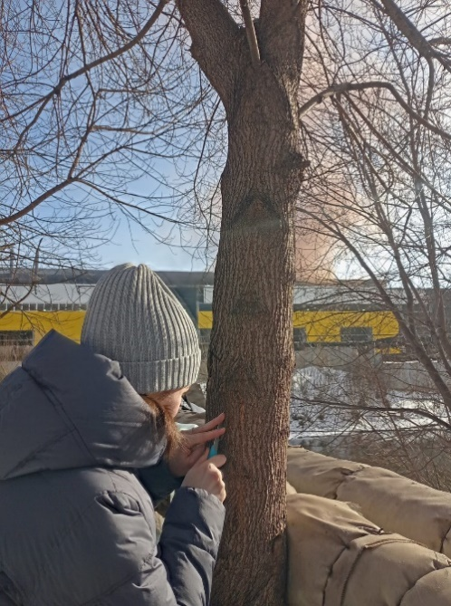
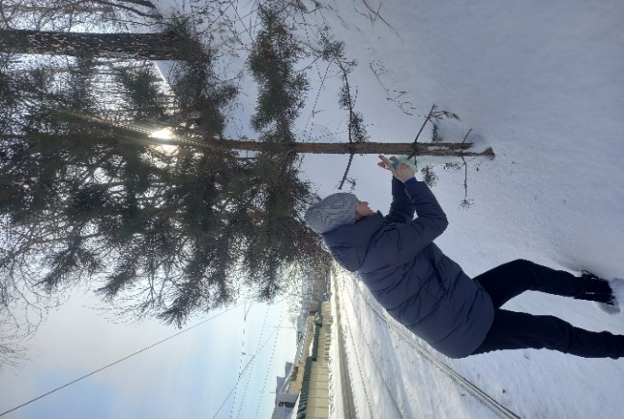
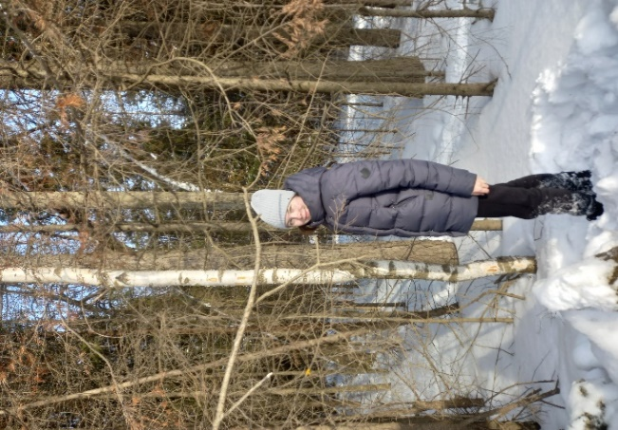
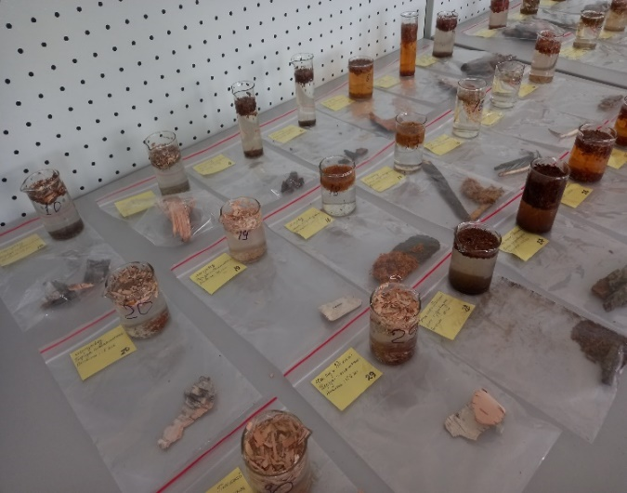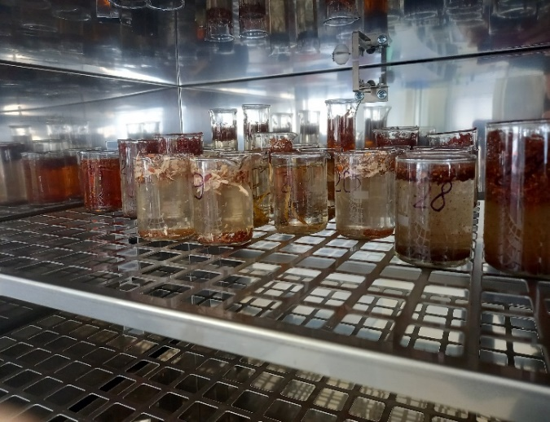

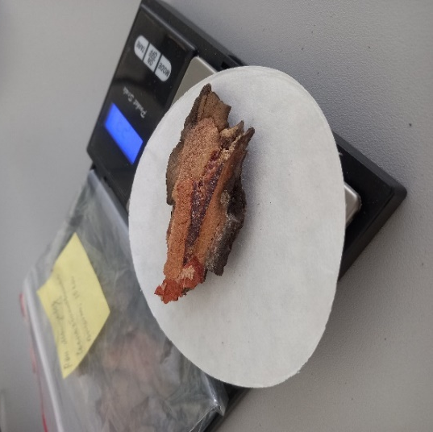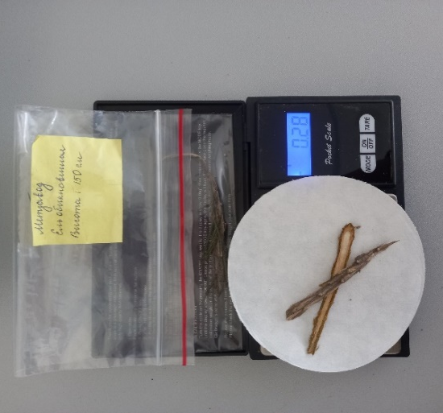

Приложение II
Методика определения pH водных вытяжек коры деревьев
- Произвела отбор проб коры деревьев: берёзы плосколистной, липы сердцевидной, ивы шаровидной, сосны обыкновенной, ели обыкновенной у дороги в районе машиностроительного завода, металлургического завода, Чёрной скалы (национальный парк «Таганай»). Состругивала фрагмент коры толщиной 3 мм на высоте 150 см.
- Отобранную кору высушила и измельчила на кофемолке до размера частиц 0,25 мм.
- Взяла навеску коры 2 г, залила 20 мл дистиллированной воды, размешала и оставила на сутки в сушильном шкафу для приготовления вытяжки на 24 часа.
- Подключили датчик рН к компьютерному интерфейсу, подготовив компьютер к измерению уровня рН.
- Достали датчик рН из раствора для хранения, тщательно промыли щуп датчика, используя для промывки склянку с дистиллированной водой.
- В исследуемый раствор погрузили датчик рН, пока отверстие на конце датчика полностью не окажется в исследуемом растворе. Раствор необходимо немного поболтать, когда показания датчика рН стабилизировались, записывали значение рН. Затем снова готовили датчик к повторному использованию.
- По завершению эксперимента ополоснули щуп датчика дистиллированной водой и снова поместили его в отмачивающий раствор.

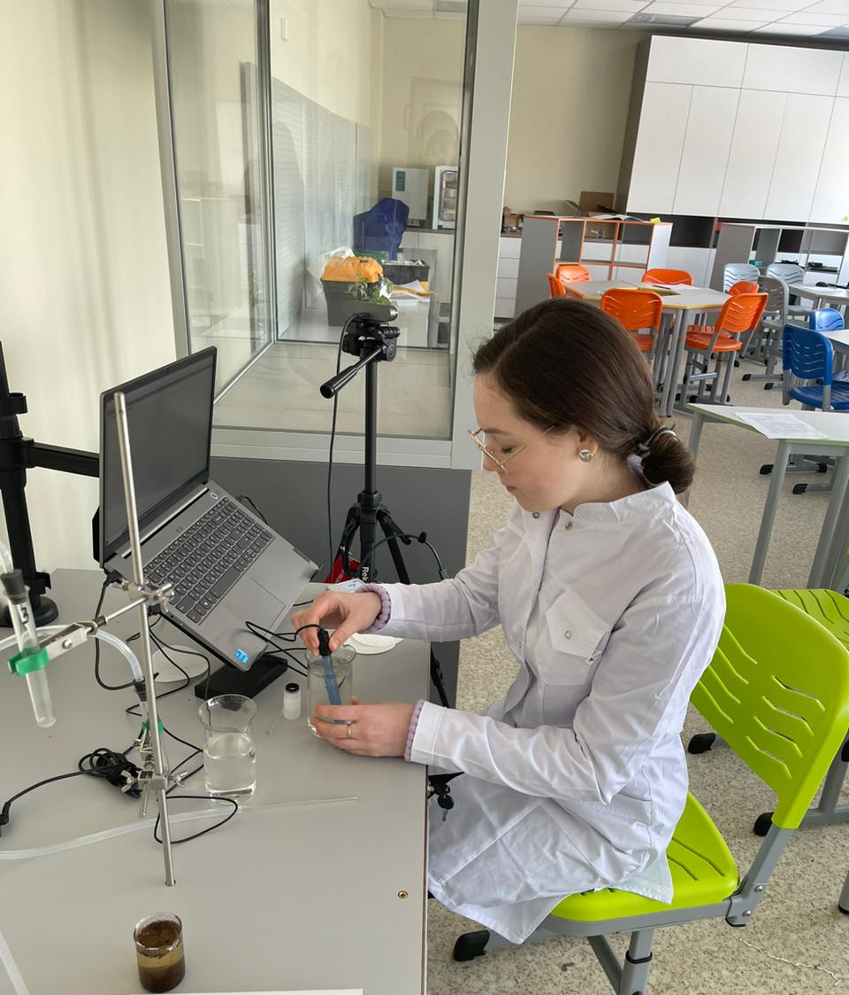
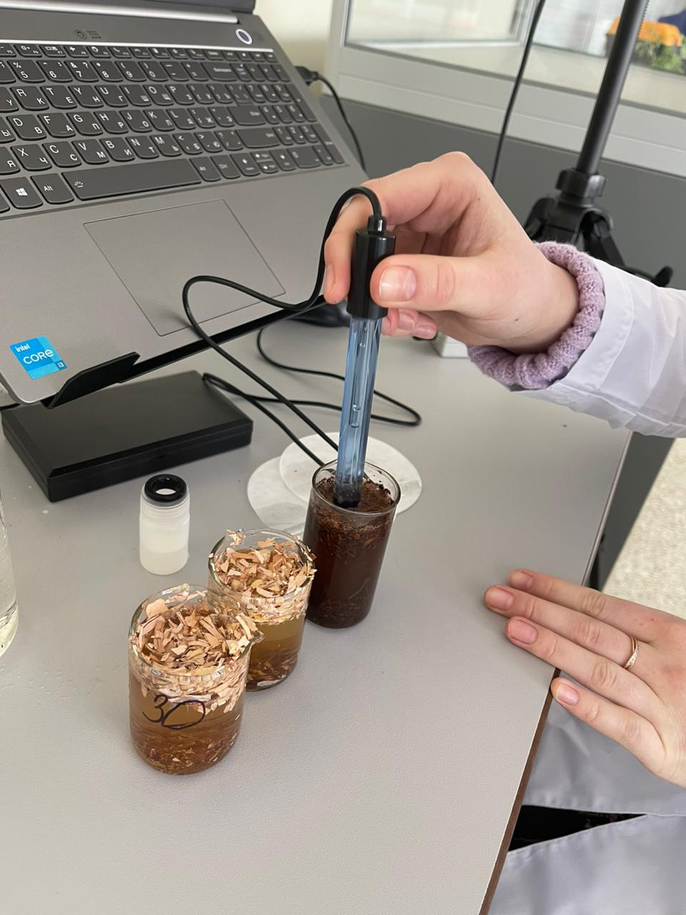

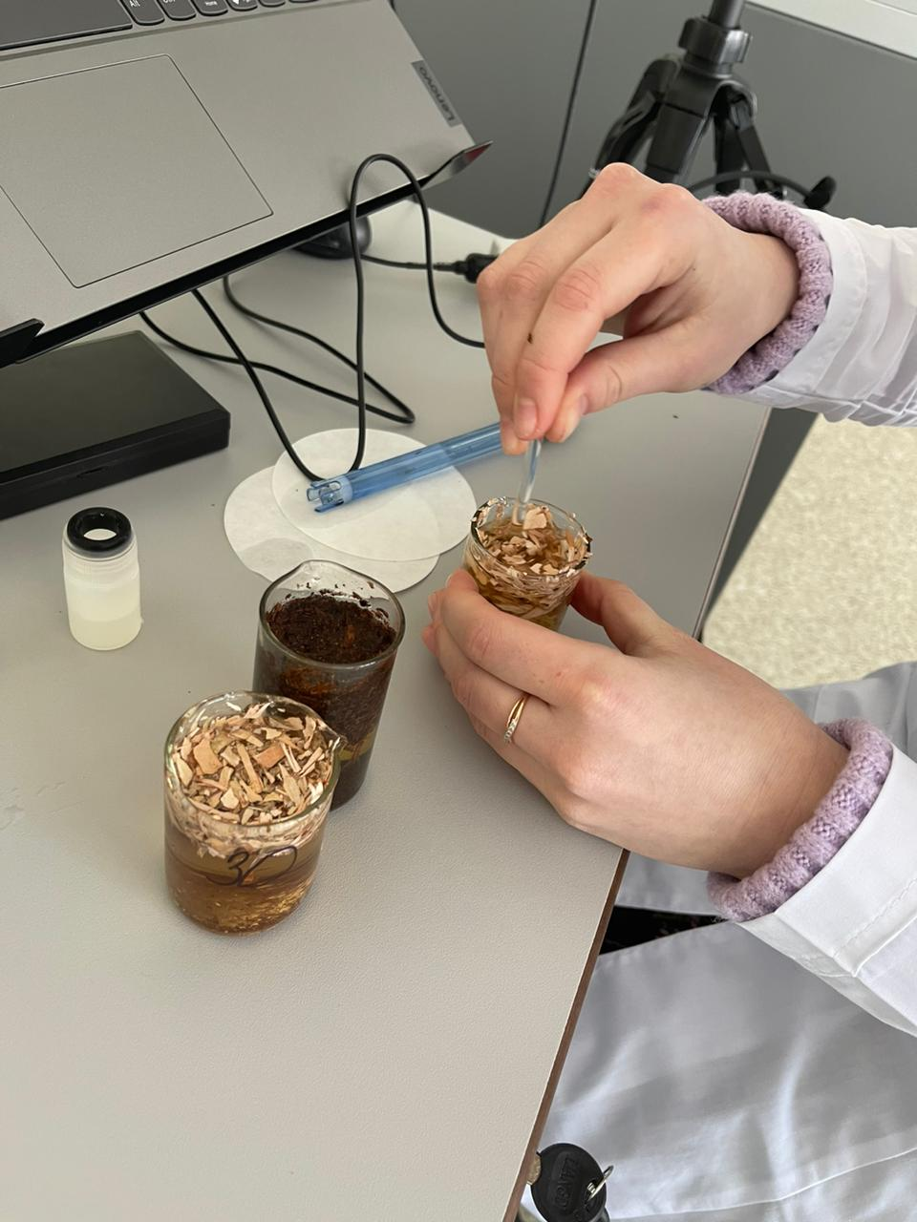

Приложение III
Методика определения концентрации сульфат – ионов в водных вытяжках коры деревьев
Определение проводилось титриметрическим методом:
Оборудование: воронка лабораторная, ложка мерная, пипетка полимерная, пипетка градуированная для титрования, склянка с метками и пробкой, фильтры бумажные, контрольная шкала образцов окраски начала и окончания титрования.
Реагенты: бумага индикаторная универсальная, катионит КУ-2-8чС (Н-форма), раствор хлорида бария СN= 0,02 моль/л, раствор индикатора ортанилового К в этаноле. Водная вытяжка коры.
Методика проведения исследования:
- Произвела отбор проб коры деревьев: берёзы плосколистной, липы сердцевидной, ивы шаровидной, сосны обыкновенной, ели обыкновенной у дороги в районе машиностроительного завода, металлургического завода, Чёрной скалы (национальный парк «Таганай»). Состругивала фрагмент коры толщиной 3 мм на высоте 150 см.
- Отобранную кору высушила и измельчила на кофемолке до размера частиц 0,25 мм.
- Взяла навеску коры 2 г, залила 20 мл дистиллированной воды, размешала и оставила на сутки в сушильном шкафу для приготовления вытяжки на 24 часа.
- Измерила показатель pH вытяжки коры при помощи рН-метра (датчика), предварительно размешав её.
- Приготовила контрольный образец. В колбу объёмом 20 мл добавляла 2,5 мл дистиллированной воды. Затем используя мерную ложку добавляла в колбу 0,2 г катионита (0,2 катионита помещается в мерной ложке без горки). Далее, закрыв склянку, встряхивала содержимое в течение 3 мин. После, до метки «5 мл» добавляла ортаниловый К, водный образец приобрёл ярко-розовую окраску, также закрыла склянку и тщательно встряхнула. Затем пипеткой для титрования набирала раствор хлорида бария. Постепенно, по каплям титровала содержимое склянки раствором хлорида бария до появления неисчезающей (2-3 мин) голубой окраски.
- Для анализа в мерную колбу объёмом 20 мл поместила 2,5 мл отфильтрованной водной вытяжки и, используя мерную ложку, внесла 0,2 катионита (0,2 катионита помещается в мерной ложке без горки). Далее, закрыв склянку, встряхивала содержимое в течение 3 мин. После, до метки «5 мл» добавляла ортаниловый К, водная вытяжка приобрела ярко-розовую окраску, также закрыла склянку и тщательно встряхнула. Затем я пипеткой для титрования набирала раствор хлорида бария. Постепенно, по каплям титровала содержимое склянки раствором хлорида бария до появления неисчезающей (2-3 мин) голубой окраски.
- Рассчитала концентрацию сульфатов (Сс, мг/л) в анализируемой вытяжке по формуле:
Сс = 48,03 × V× CБ × 1000 =384 × V,
VПР

где 48,03 – молярная масса эквивалента сульфат – иона, г/моль;
V– объём раствора хлорида бария, израсходованного на титрование, мл;
СБ–концентрация раствора хлорида, используемого для титрования, 0,02 моль/л эквивалента;
1000– коэффициент пересчёта единиц измерений из граммов в миллиграммы;
V ПР – объём пробы, взятой для титрования, 2,5 мл.

